表单验证号码7d41bddeb023425f9ae76784d1e16e5f

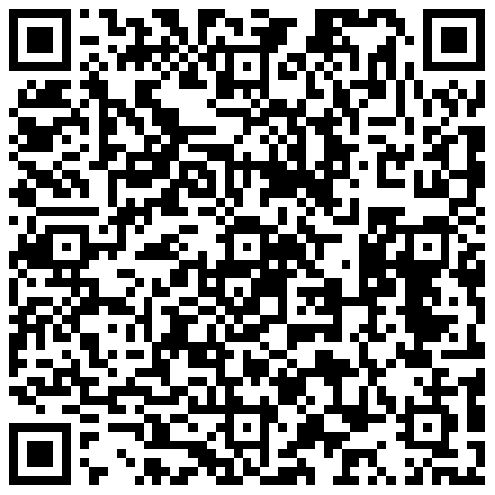

河南省社会保险个人权益记录单

 ( 2022 )

|  |  |  |  |  |  |  |  |  |
| --- | --- | --- | --- | --- | --- | --- | --- | --- |
| 证件类型 | | 居民身份证 | | 证件号码 | 410105196605121640 | | | |
| 社会保障号码 | | 410105196605121640 | | 姓 名 | 濮宗杰 | | 性别 | 女 |
| 联系地址 | | ** | | | | 邮政编码 | ** | |
| 单位名称 | | 河南省同力混凝土有限公司 | | | | 参加工作时间 | 1989-03-01 | |
| 账户情况 | | | | | | | | |
| 险种 | | 截止上年末 累计存储额 | 本年账户 记入本金 | 本年账户 记入利息 | 账户月数 | 本年账户支 出额账利息 | 累计储存额 | |
| 基本养老保险 | | 71916.34 | 2010.00 | 0.00 | 293 | 2010.00 | 72186.34 | |
| 参保缴费情况 | | | | | | | | |
| 月份 | 基本养老保险 | | 失业保险 | | | 工伤保险 | | |
| 参保时间 | 缴费状态 | 参保时间 | | 缴费状态 | 参保时间 | | 缴费状态 |
| 1997-01-01 | 参保缴费 | 2002-01-01 | | 参保缴费 | 1997-01-01 | | 参保缴费 |
| 缴费基数 | 缴费情况 | 缴费基数 | | 缴费情况 | 缴费基数 | | 缴费情况 |
| 0 1 | 4000 | ● | 4000 | | ● | 4000 | | - |
| 0 2 | 4000 | ● | 4000 | | ● | 4000 | | - |
| 0 3 | 4000 | ● | 4000 | | ● | 4000 | | - |
| 0 4 | 4000 | ● | 4000 | | ● | 4000 | | - |
| 0 5 | 4000 | ● | 4000 | | ● | 4000 | | - |
| 0 6 |  | - |  | | - |  | | - |
| 0 7 |  | - |  | | - |  | | - |
| 0 8 |  | - |  | | - |  | | - |
| 0 9 |  | - |  | | - |  | | - |
| 1 0 |  | - |  | | - |  | | - |
| 1 1 |  | - |  | | - |  | | - |
| 1 2 |  | - |  | | - |  | | - |
| 说明：   1. 本权益单仅供参保人员核对信息 。 2. 扫描二维码验证表单真伪 。 3. ●表示已经实缴， △表示欠费， ○表示外地转入，-表示未制定计划 。 4. 若参保对象存在在多个单位参保时，以参加养老保险所在单位为准 。 5. 工伤保险个人不缴费，如果缴费基数显示正常，—表示正常参保 。   数据统计截止至: 2022 . 05. 19 16: 17:36  打印时间： 2 0 2 2 - 0 5- 1 9 | | | | | | | | |